ADORAZIONE EUCARISTICA Giovedì 5 Marzo 2015

Atto di fede
Mio Dio, perché sei verità infallibile, credo tutto quello che tu hai rivelato e la Santa Chiesa ci propone a credere. Credo in te, unico vero Dio in tre persone uguali e distinte, Padre e Figlio e Spirito Santo.
Credo in Gesù Cristo, Figlio di Dio incarnato, morto e risorto per noi, il quale darà a ciascuno, secondo i meriti, il premio o la pena eterna. Conforme a questa fede voglio sempre vivere.
Signore, accresci la mia fede. Amen.

ATTO PENITENZIALE
Fratelli e sorelle purifichiamo i nostri cuori dal peccato per sperimentare la Misericordia di Dio che manifesta a noi la sua tenerezza e ci libera dalle false sicurezze.
Signore, che nel sangue del tuo Figlio, immolato sulla croce, purifichi la tua Chiesa dal peccato e da ogni male, abbi pietà di noi. T – Signore, pietà!

Cristo, che nella sapienza e nella stoltezza della croce confondi la nostra forza e ci indichi la via dell’Amore, abbi pietà di noi. T – Cristo, pietà!

Signore, che nella tua legge hai posto il segno della tua alleanza con noi perché possiamo fare esperienza della tua Misericordia, abbi pietà di noi. T – Signore, pietà!

C – Dio onnipotente abbia misericordia di noi, perdoni i nostri peccati e ci conduca alla vita eterna.
T – Amen.

Signore, nostro Dio, santo è il tuo nome; piega i nostri cuori ai tuoi comandamenti e donaci la sapienza della croce, perché, liberati dal peccato che ci chiude nel nostro egoismo, ci apriamo al dono dello Spirito per diventare tempio vivo del tuo amore. Per il nostro Signore Gesù Cristo, tuo Figlio, che è Dio...
Amen.

Gesù oggi caccia fuori dal tempio coloro che lo vogliono ridurre ad un luogo di commercio. Non esita a compiere un gesto carico di furore, ma anche di profondo amore e rispetto verso Dio. Forse pure nella nostra vita di fede Gesù farebbe un po’ di pulizia, se lo lasciassimo entrare. Oggi facciamo il punto sulla nostra fedeltà battesimale e rinnoviamo in Spirito e verità la nostra disponibilità ad agire in consonanza al progetto di alleanza di Dio su di noi.
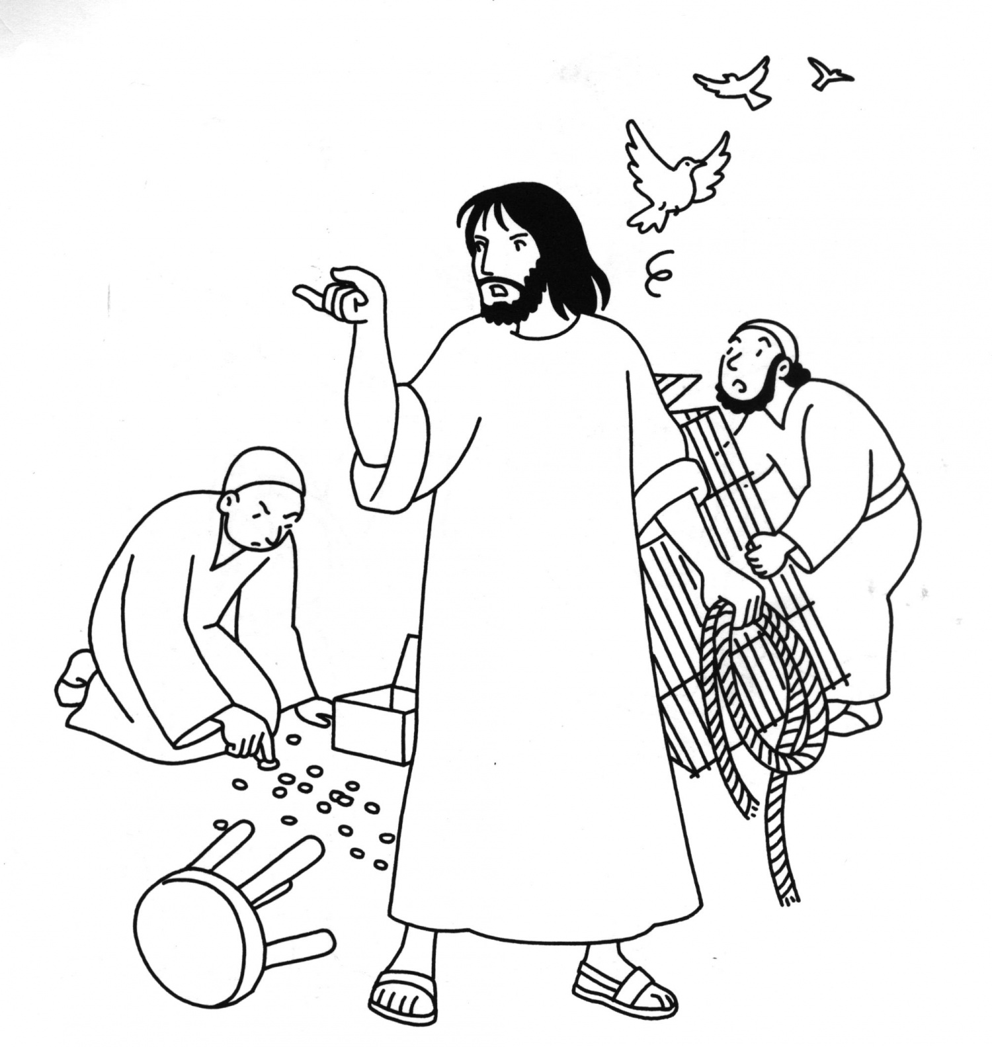
Dal vangelo secondo Giovanni

Si avvicinava la Pasqua dei Giudei e Gesù salì a Gerusalemme. Trovò nel tempio gente che vendeva buoi, pecore e colombe e, là seduti, i cambiamonete. Allora fece una frusta di cordicelle e scacciò tutti fuori del tempio, con le pecore e i buoi; gettò a terra il denaro dei cambiamonete e ne rovesciò i banchi, e ai venditori di colombe disse: «Portate via di qui queste cose e non fate della casa del Padre mio un mercato!». I suoi discepoli si ricordarono che sta scritto: «Lo zelo per la tua casa mi divorerà».
Allora i Giudei presero la parola e gli dissero: «Quale segno ci mostri per fare queste cose?». Rispose loro Gesù: «Distruggete questo tempio e in tre giorni lo farò risorgere». Gli dissero allora i Giudei: «Questo tempio è stato costruito in quarantasei anni e tu in tre giorni lo farai risorgere?». Ma egli parlava del tempio del suo corpo. Quando poi fu risuscitato dai morti, i suoi discepoli si ricordarono che aveva detto questo, e credettero alla Scrittura e alla parola detta da Gesù. Mentre era a Gerusalemme per la Pasqua, durante la festa, molti, vedendo i segni che egli compiva, credettero nel suo nome. Ma lui, Gesù, non si fidava di loro, perché conosceva tutti e non aveva bisogno che alcuno desse testimonianza sull’uomo. Egli infatti conosceva quello che c’è nell’uomo.

Parola del Signore. Lode a te o Cristo

BENEDETTO XVI
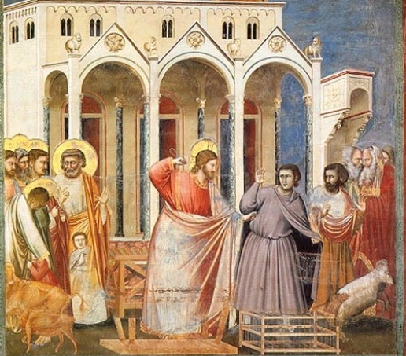
Il Vangelo di questa terza domenica di Quaresima riferisce – nella redazione di san Giovanni – il celebre episodio di Gesù che scaccia dal tempio di Gerusalemme i venditori di animali e i cambiamonete. Il fatto, riportato da tutti gli Evangelisti, avvenne in prossimità della festa di Pasqua e destò grande impressione sia nella folla, sia nei discepoli. Come dobbiamo interpretare questo gesto di Gesù? Anzitutto va notato che esso non provocò alcuna repressione dei tutori dell’ordine pubblico, perché fu visto come una tipica azione profetica: i profeti infatti, a nome di Dio, denunciavano spesso abusi, e lo facevano a volte con gesti simbolici. Il problema, semmai, era la loro autorità. Ecco perché i Giudei chiesero a Gesù: “Quale segno ci mostri per fare queste cose?”, dimostraci che agisci veramente a nome di Dio.
La cacciata dei venditori dal tempio è stata anche interpretata in senso politico-rivoluzionario, collocando Gesù nella linea del movimento degli zeloti. Questi erano, appunto, “zelanti” per la legge di Dio e pronti ad usare la violenza per farla rispettare. Ai tempi di Gesù attendevano un Messia che liberasse Israele dal dominio dei Romani. Ma Gesù deluse questa attesa, tanto che alcuni discepoli lo abbandonarono e Giuda Iscariota addirittura lo tradì. In realtà, è impossibile interpretare Gesù come violento: la violenza è contraria al Regno di Dio, è uno strumento dell’anticristo. La violenza non serve mai all’umanità, ma la disumanizza.
Ascoltiamo allora le parole che Gesù disse compiendo quel gesto: “Portate via queste cose e non fate della casa del Padre mio un mercato!”. E i discepoli allora si ricordarono che sta scritto in un Salmo: “Mi divora lo zelo per la tua casa”. Questo salmo è un’invocazione di aiuto in una situazione di estremo pericolo a causa dell’odio dei nemici: la situazione che Gesù vivrà nella sua passione. Lo zelo per il Padre e per la sua casa lo porterà fino alla croce: il suo è lo zelo dell’amore che paga di persona, non quello che vorrebbe servire Dio mediante la violenza. Infatti il “segno” che Gesù darà come prova della sua autorità sarà proprio la sua morte e risurrezione. “Distruggete questo tempio – disse – e in tre giorni lo farò risorgere”. E san Giovanni annota: “Egli parlava del tempio del suo corpo”. Con la Pasqua di Gesù inizia un nuovo culto, il culto dell’amore, e un nuovo tempio che è Lui stesso, Cristo risorto, mediante il quale ogni credente può adorare Dio Padre “in spirito e verità”. Cari amici, lo Spirito Santo ha iniziato a costruire questo nuovo tempio nel grembo della Vergine Maria. Per sua intercessione, preghiamo perché ogni cristiano diventi pietra viva di questo edificio spirituale.

O Cristo, Pane vivo disceso dal cielo,
o grande Sole che mai tramonta all'orizzonte
della Chiesa e del mondo, rendici capaci di rimanere con te in silenzio di amore e di adorazione.

Esposti ai tuoi raggi divini
saremo pienamente trasformati in te finché tutto il creato divenga eucaristia
e l'inno cosmico di rendimento
di grazie al Padre, Amore che ti ha
donato, diventi pura lode nel silenzio.

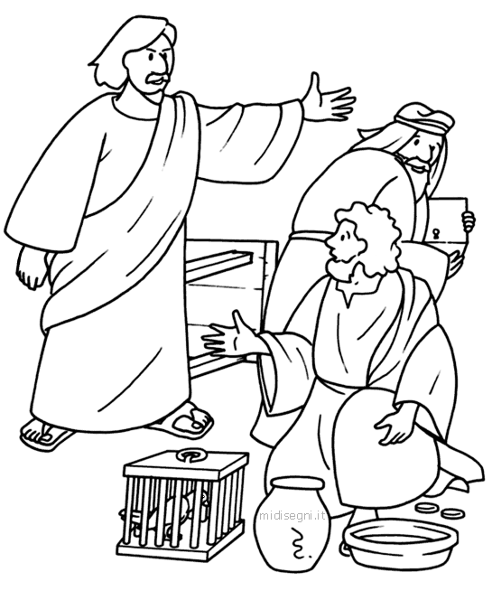
In questo episodio del Vangelo di Giovanni colpisce il gesto fortemente polemico di Gesù: «fece una sferza, cacciò tutti dal tempio, rovesciò per terra le monete dei cambiavalute». Non credo che questo gesto voglia semplicemente significare che il culto debba svolgersi con decoro: non come un chiassoso mercato, ma nel silenzio e nel raccoglimento. Troppo poco. Il gesto polemico di Gesù si riallaccia ai profeti, i quali hanno spesso polemizzato con il culto che si svolgeva al tempio, non certo per abolirlo, ma per purificarlo. I profeti ricordavano continuamente che il culto non è solo adorazione: è nel contempo missione e conversione. Tanto è vero che l'elemento essenziale del culto al tempio era l'ascolto della Parola, e questa impegna la vita. Soprattutto i profeti ricordavano che nel tempio si incontra il Dio vivente: non un Dio chiuso nel tempio e preoccupato di sé, ma un Dio interessato a ciò che succede fuori.
Ma l'evangelista Giovanni non si accontenta di presentarci Gesù che, al modo degli antichi profeti, ci richiama al vero culto. Afferma che Gesù - e precisamente il Cristo morto e risorto - è il vero tempio: «Egli parlava del tempio del suo corpo». Che significa affermare che Gesù è il vero tempio? Duplice era il significato del tempio nel Primo Testamento: luogo dell'incontro con Dio e luogo del raduno delle tribù. Dunque una dimensione verticale e orizzontale. Gesù è tutto questo, afferma il vangelo di Giovanni. È in Lui che possiamo fare un'autentica esperienza di Dio ed è in Lui che possiamo fare un'autentica esperienza di fraternità.
Preghiera dei fedeli

Fratelli e sorelle, rivolgiamoci a colui che è nostro Padre e ci libera da ogni idolo, da ogni immagine falsa di lui che ci siamo costruita. Chiediamogli di portare un frutto abbondante di giustizia e di carità.
L - Preghiamo insieme e diciamo: Converti i nostri cuori, Signore
- Tu che sei il Dio della vita, rinnova la tua Chiesa. Purificala da ciò che rovina il suo volto. Strappala all’abitudine e alla tiepidezza e ridonale l’entusiasmo del Vangelo. Preghiamo.
- Tu che sei il Liberatore, prendi a cuore la sorte dei popoli oppressi, lacerati dalla violenza e dal terrorismo. Ridesta la voce dei profeti e unisci tra loro quanti cercano sinceramente la pace. Preghiamo.
- Tu che sei il Dio della gioia, non permettere che uomini e donne, provati da una malattia o da un incidente, sprofondino nella disperazione. Ravviva la loro speranza. Preghiamo.
- Tu che sei il Santo, distruggi le maschere che ti hanno messo sul volto. Coloro che cercano un Dio su misura, secondo i loro bisogni, possano intravedere i lineamenti autentici della tua identità. Preghiamo.
- Tu che sei il Dio della saggezza, metti accanto a coloro che si preparano al Battesimo testimoni credibili del tuo amore, disposti a condividere il desiderio di te. Preghiamo.
- Tu che sei il Dio della compassione, sostieni quanti regalano il loro tempo a chi è abbandonato e solo. Apri i nostri occhi sulle nuove povertà e sulle nuove fragilità e donaci di offrire un aiuto concreto. Preghiamo.
C – O Padre, in Gesù ci hai rivelato la grandezza smisurata del tuo amore. Fa’ che questa nostra assemblea sia rincuorata e prosegua con slancio il suo cammino verso la Pasqua. Te lo chiediamo per Cristo nostro Salvatore. T - Amen.
********************************************
Incontrare Dio è il desiderio di tutta la Bibbia, l'interrogativo che la percorre da un capo all'altro: dove e come posso incontrare il Signore? In Gesù, risponde Giovanni. A Filippo che gli chiedeva «Signore, mostraci il Padre», Gesù risponde: «È tanto tempo che sei con me e ancora non lo sai? Chi vede me vede il Padre» . E il desiderio della Bibbia (e di ogni uomo) è anche un altro: uscire dalla dispersione e incontrarci insieme, abbandonare le contrapposizioni e vivere da fratelli. Ma dove e come è possibile? Attorno al Cristo e alla sua Croce, risponde Giovanni: «Quando sarò innalzato da terra, cioè in Croce, attirerò tutti a me». «Tutti» dice l'universalità più completa. E «attirare» non dice una forza che ti costringe, ma una bellezza che ti affascina. Il Crocifisso innalzato svela che l'amore, che tante volte appare sconfitto, è in realtà vittorioso, capace persino di vincere la morte. Questa è una lieta notizia che ogni uomo vorrebbe sempre sentire.

O Gesù, qui presente nel SS. Sacramento,
inondami del tuo spirito e della tua vita.
Penetra in me così pienamente
che la mia vita sia soltanto una irradiazione della tua.
Aiutami a spargere il tuo profumo
ovunque io vada.
Che io risplenda della tua luce.
Che ogni anima che avvicino senta la tua presenza nella mia anima.

Che cerchi e veda non più me, ma soltanto te.
Fa' che io ti lodi nel modo che a te
più piace, effondendo la tua luce su quelli che mi circondano.
Che io ti predichi di te senza parlare,
ma con il mio esempio, con la forza che trascina,
con il suadente influsso del mio operare,
con la manifesta pienezza dell'amore che il mio cuore nutre per te.

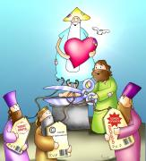
**************************************************
C'è un altro mercato sul quale conviene porre la nostra attenzione: è quello che si svolge dentro i cuori. E' un mercato che scandalizza ancor più il Signore Gesù, perché il cuore è il vero tempio che Dio vuole abitare. Tale mercato riguarda il modo stesso di concepire la vita, quando cioè essa viene ridotta ad una sorta di compravendita, così che nulla è fatto gratuitamente. Si è infatti perso il senso e soprattutto la pratica della gratuità, della generosità e della grazia. Tutto si fa per interesse. Non importa se da tale pratica generalizzata crescono le erbe velenose dell'arroganza, dell'insaziabilità e della voracità che rendono la vita più amara per tutti. Gesù entra oggi nella nostra vita, come entrò nel tempio, e rovescia questo primato, manda all'aria le bancarelle dei nostri interessi meschini e riafferma il primato di Dio. È lo zelo che il Signore ha per ognuno di noi, per il nostro cuore, per la nostra vita perché si apra ad accogliere Dio. Per questo ogni domenica il Vangelo diviene come la sferza che Gesù usa per cambiare il nostro cuore, la nostra vita. Anzi, ogni volta che questo piccolo libro viene aperto scaccia dal cuore l'attaccamento a se stessi e rovescia la tenacia nel perseguire in qualsiasi modo i propri affari. Il Vangelo è la "spada a doppio taglio" di cui parla la lettera agli Ebrei, che penetra sin nelle midolla. Per Gesù non c'è felicità contro gli altri, senza gli altri, senza il primo altro che è Dio. Se non c'è spazio per lui, non c'è spazio nemmeno per i fratelli! Lasciamoci cambiare il cuore dal Vangelo e troveremo la via della felicità e della resurrezione. Con la nostra passione ed il nostro amore rendiamo questa casa luogo di pace e di preghiera, perché gli uomini imparino a vivere in pace tra loro.
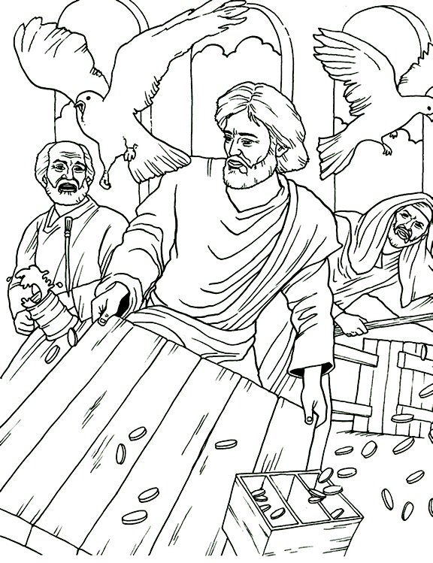

Entra ancora, Gesù, nel nostro cuore come nel santuario del Padre tuo e Padre nostro. Posa ancora il tuo sguardo nei suoi angoli più segreti, dove nascondiamo le nostre più gravi preoccupazioni e gli affanni più sofferti, quelli che tante volte ci tolgono serenità e pace; quelli che tante volte ci fanno vacillare nella fede e rivolgere il nostro sguardo lontano da te.
Fa' luce e discerni, purifica, libera da ciò che non vorremmo lasciare, ma pure ci opprime!
Sia casa di lode, di canto e di supplica questo povero cuore. Sia pieno di luce, aperto all'ascolto, ricco solo di te, a lode del Padre. Visita ancora, Gesù, le nostre comunità: recidi all'insorgere qualsiasi radice di invidia, di rivalità, di contesa. La tua presenza porti mitezza, umiltà, compassione, doni soprattutto la silenziosa capacità di sacrificarci gli uni per gli altri.
Amen

